类
C++类的基本格式
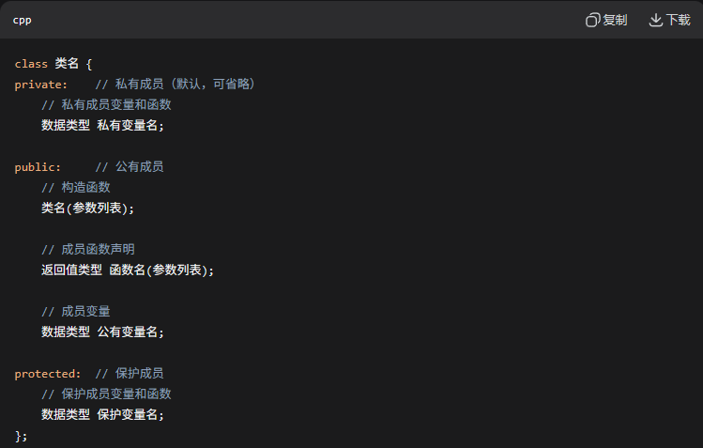

C++ 类中函数在外部声明
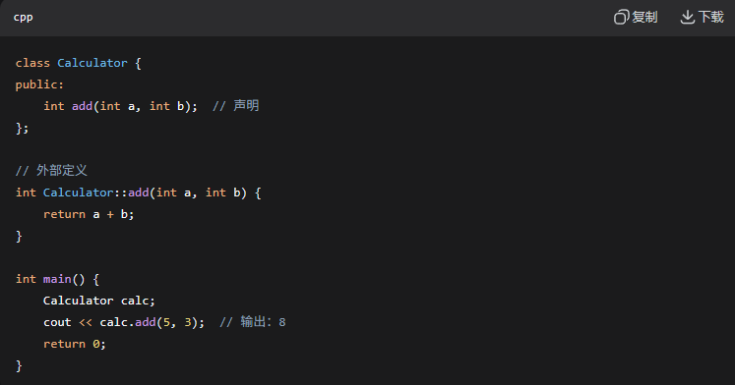
关键点：
- 类内部只写函数声明
- 类外部用 类名::函数名() 格式定义函数（可以用std：：来理解）这样可以使类定义更简洁，实现与声明分离
- 可以有多个相同函数名的构造函数来达到重载

